115年7月17日餐點照片
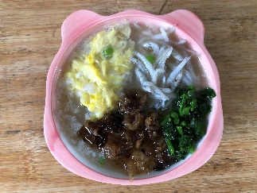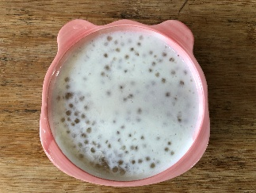
早餐(銀魚芙蓉粥) 下午點心(芋香西米露)
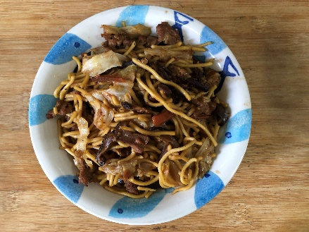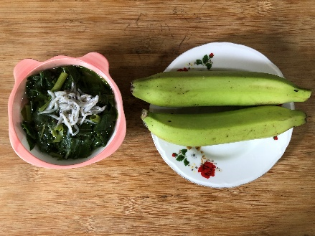
午餐(什錦香菇肉燥炒麵、空心菜吻仔魚湯、香蕉)

